2019上半年三级人力资源管理师《专业技能》真题及解析

- 简答题
- 如何评估面试方法和无领导小组讨论的有效性？
答：评估面试方法的有效性：
1.提问的有效性。
2.面试考官是否做到有意识地避免各种心理偏差的出现
3.面试考官在面试过程中对技巧使用情况的评价。
无领导小组讨论的评估：
- 无领导小组讨论题目的有效性
- 对考官表现的综合评价

- 绩效考评经常会出现哪些矛盾冲突？如何化解这些矛盾？
答：绩效考评存在有三种矛盾：
员工自我矛盾、主管自我矛盾、组织目标矛盾
化解方法：
- 在绩效面谈中，应该做到以行为为导向，以事实为依据，以制度为准绳，以诱导为手段，本着实事求是、以理服人的态度，改变轻视下属等错误观念，与下属进行沟通交流；
- 在绩效考评中，一定要将过去、当前的以及今后可能出现的目标适当分开，将近期绩效考评目标与远期开发目标严格区分开。
- 适当下放权限，鼓励下属参与。

- 计算题
- 计算出甲岗位各评价要素的得分以及评价总分，并填入表中。
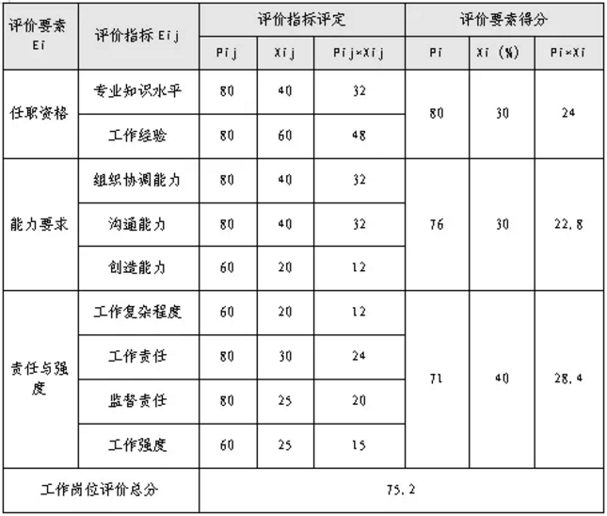
- 评价指标的综合计分标准有哪几种方法？
答：评价指标的综合计分标准方法有：
- 简单相加法：
- 系数相乘法；
- 连乘积法；
- 百分比系数法

- 综合分析题
- 可采用哪些方法评价新修订的劳动定额水平？
答：衡量劳动定额水平的方法：
- 用实耗工时来衡量
- 用实测工时来衡量
- 用标准工时来衡量
- 通过现行定额之间的比较来衡量
- 用标准差来衡量

- 新修订的劳动定额应达到哪些要求，才能被视为先进合理？
答：被视为先进合理的，新修订的劳动定额应达到的要求：
- 在每个工作班内，使员工充分和有效地利用工作时间，保持适当的工时强度；
- 大多数员工在多数情况下，以正常的速度进行操作，其脑力或体力的支出，应达到或接近国家或部门的劳动卫生标准；
- 从定额执行的全过程看，某一生产岗位的员工，在定额执行初期可能在贯彻新定额时还存在着一些困难,但到了中期、后期,由于员工提高了熟练程度,通过积极努力会达到并超过定额。就全体实行劳动定额的员工来说,从劳动定额执行初期到中期、后期,也有一个从相对多数(60%-70%)到大多数(70%-80%)员工,乃至绝大多数(90%以上)员工逐步适应,最后达到或超过劳动定额的过程。

- 签订集体合同有哪些程序？
- 确定集体合同的主体
- 协商集体合同
- 协商准备
- 协商会议
- 集体合同草案或专项集体合同草案经职工代表大会或者职工大会通过后，由集体协商双方首席代表签字
- 政府劳动行政部门审核
- 审核期限和生效
- 集体合同的公布

四、方案设计题
请设计公司培训方案。
